BAB III
ANALISA DAN PERANCANGAN

  - Analisa
Berdasarkan dari data yang telah dikumpulkan oleh penulis, metode analisa yang digunakan dalam penelitian ini adalah metode analisa sebab akibat.

Tabel 3.1. Tabel Analisa Sebab Akibat
Permasalahan | Solusi | Manfaat
Para pebisnis dan designer memiliki kendala mencari inspirasi atau ide untuk menentukan konsep desain | Dibuatlah sebuah sistem penyedia desain yang berisi berbagai desain dan berita trending. | Untuk mempermudah mencari referensi dengan melihat desain yang telah ada dan berbagai trending yang  menarik.
Para pebisnis terutama yang masih pemula memiliki kendala kekurangan peralatan untuk mendesain idenya dengan maksimal. | Dibuatlah sebuah sistem yang memiliki fitur permintaan desain . | Untuk mempermudah dalam melakukan request desain yang diinginkan.
Terdapat beberapa pebisnis terutama yang masih pemula dan tidak memiliki banyak relasi desain dan komunitas sehingga kesulitan memasarkan  peoduknya. | Dibuatlah sebuah sistem yang memiliki fitur untuk media diskusi yang mana bisa bertukar ide dan pendapat dengan banyak orang. | Untuk membantu atau mempermudah seseorang mencari relasi bagi yang memiliki kendala kekurangan  relasi.

    - Identifikasi Masalah
Untuk melakukan suatu identifikasi masalah yang terkait dengan desain, pemesanan dan forum diskusi maka penulis melakukan pengamatan terhadap tiga studi literatur yang membahas terkait dengan masalah ini. Selain itu, penulis juga melakukan survei untuk mendapatkan data pendukung dalam penelitian ini, penulis juga melakukan wawancara dan analisa lebih lanjut.
Setelah melakukan berbagai tahapan diatas maka penulis menemukan beberapa masalah dan yang dapat disimpulkan antara lain Para pebisnis terutama yang masih pemula memiliki kendala mencari inspirasi untuk menentukan dan membuat konsep desain ,dan terdapat beberapa pebisnis yang tidak memiliki banyak relasi dan komunitas sebagai langkah pertama untuk melakukan promosi.

    - Pemecahan Masalah
Berdasarkan masalah-masalah yang telah ditemukan ,maka penulis merancang sebuah usulan yang bisa dijadikan untuk pemecahan masalah. yaitu dengan membangun sebuah aplikasi yang memanfaatkan teknologi yang telah ada.Teknologi yang akan dibuat berupa sistem untuk bisa mencari ide atau referensi guna menentukan konsep desain ,membantu para pelaku usaha yang kesulitan untuk membuat desain dan juga membantu memperoleh relasi untuk melakukan promosi . Sistem ini dibangun untuk membantu mempertemukan sesama pelaku bisnis dan dengan para desainer.

  - Perancangan Sistem
Pada tahapan ini menggambarkan bagaimana suatu sistem dibuat, perancangan seperti UML dan tampilan mock up akan dilakukan dengan tujuan menghasilkan desain dari aplikasi mulai dari aplikasi tersebut berjalan, perencanaan database dan juga tampilan user interface.

    - Unifed Modelling Language
      - Use Case Diagram
- Use Case DiagramUser
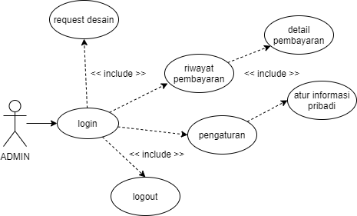

Gambar 3.1. Use Case User

Pada aplikasi ini user memiliki 10 fitur yang bisa dilakukan yaitu :
- Registrasi
Use case “Registrasi” berfungsi untuk melakukan registrasi bagi user sebelum melakukan proses login pada aplikasi.
- Login
Use Case “Login” berfungsi agar user bisa melakukan login pada aplikasi.
- Logout
Use Case “Logout” berfungsi agar user bisa melakukan logout pada aplikasi.
- Melihat Desain
Use Case “Melihat Desain” berfungsi agar user bisa melihat desain yang telah ada.
- Membuat Berita
Use Case “Membuat berita” berfungsi agar user bisa membuat berita sebagai bahan informasi.
- Melakukan Komentar
Use Case “Melakukan Komentar” berfungsi agar user bisa memberikan tanggapan terhadap postingan yang telah ada.
- Menerima Pemesanan Desain
Use Case “Menerima Pemesanan Desain” berfungsi agar user bisa menerima permintaan desain yang telah diunggah oleh user lainnya.
- Melakukan Request
Use Case “Melakukan Request” berfungsi agar user bisa melakukan request desain kepada admin.
- Bukti Bayar
Use Case “Bukti Bayar” berfungsi agar user bisa upload bukti bayar yang nantinya akan dikonfirmasi oleh admin.

- Melihat Data Pengiriman
Use Case “Melihat Data Pengiriman” berfungsi agar user bisa melihat data pengiriman yang sudah selesai dan sudah dikonfirmasi oleh admin.

- Use Case Diagram Admin
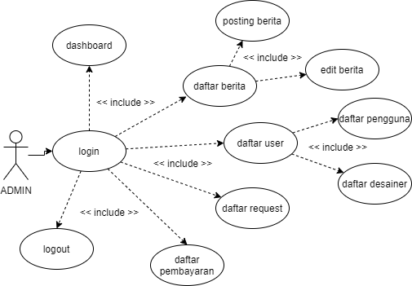

Gambar 3.2. Use Case Admin
Pada aplikasi ini user memiliki 6 fitur yang bisa dilakukan yaitu :
- Login
Use Case “Login” berfungsi agar admin bisa melakukan login pada aplikasi.
- Mengelola Data Request
Use Case “Mengelola Data Request” berfungsi agar admin bisa mengelola data request yang dilakukan oleh user.
- Manajemen Berita
Use Case “Manajemen Berita” berfungsi agar admin bisa melihat dan mengelola berita atau desain yang masuk.
- Data Bayar
Use Case “Data Bayar” berfungsi agar admin melihat data pembayaran yang dilakukan user.
- Mengelola Data User
Use Case “Mengelola Data User” admin bisa menghapus data user apabila diperlukan.
- Logout
Use Case “Logout” berfungsi agar admin bisa melakukan logout pada aplikasi.

- Use Case Diagram Desainer
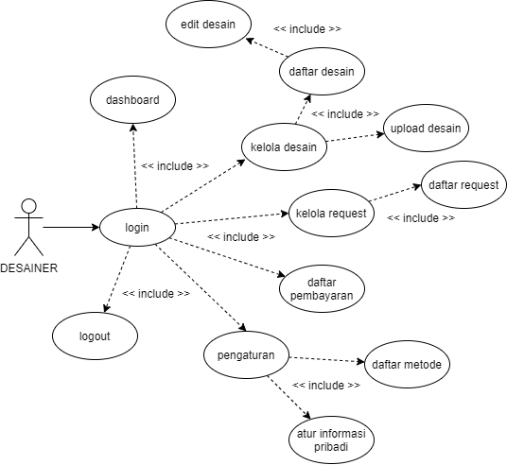

Gambar 3.3. Use Case Desainer

Pada aplikasi ini user memiliki 6 fitur yang bisa dilakukan yaitu :
- Login
Use Case “Login” berfungsi agar desainer bisa melakukan login pada aplikasi.
- Data Desain
Use Case “Data Desain” berfungsi agar desainer bisa melihat dan mengunggah desain.
- Mengelola Data Pengiriman
Use Case “Mengelola data pengiriman” berfungsi agar desainer bisa mengirimkan pesanan user yang sudah selesai.
- Mengelola Permintaan Desain
Use Case “Mengelola permintaan desain” berfungsi agar desainer bisa melihat dan mengelola permintaan desain yang masuk.
- Cek Data Bayar
Use Case “Cek Data Bayar” berfungsi agar desainer bisa mengkonfirmasi data pembayaran yang masuk.
- Logout
Use Case “Logout” berfungsi agar desainer bisa melakukan logout pada aplikasi.

      - Activity Diagram
- Activity Diagram User
- Activity Diagram Register
Activity diagram pada gambar 3.4 dibawah ini menjelaskan bahwa user dapat melakukan registrasi ke dalam aplikasi. Data yang akan dimasukkan oleh user antara lain adalah nama, email, dan password. Jika user telah melakukan registrasi maka data nantinya akan disimpan dan user bisa login ke dalam aplikasi.
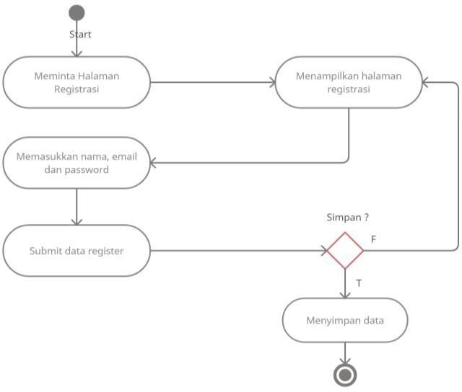
Gambar 3.4 Activity Diagram Register

- Activity Diagram Login
Activity diagram pada gambar 3.5 dibawah ini menjelaskan bahwa user dapat melakukan login pada aplikasi, data yang dimasukkan oleh user adalah username dan password yang mana sebelumnya telah dibuat pada menu registrasi . Jika data tersebut sudah sesuai maka aplikasi akan menampilkan halaman utama dan apabila tidakmaka user akan tetap berada di halaman login.

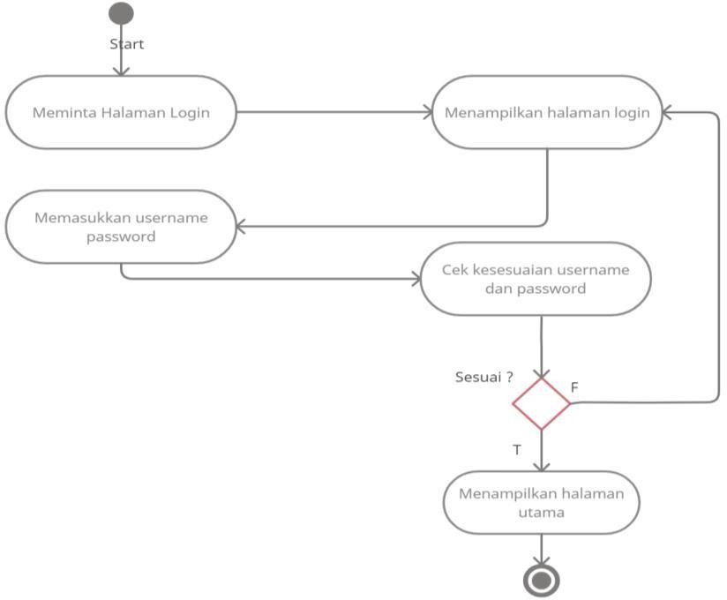
Gambar 3.5 Activity Diagram Login

3. Activity Diagram Berita

Activity diagram pada gambar 3.6 dibawah ini menjelaskan bahwa user dapat melakukan buat thread pada sistem, yang dilakukan dengan memilih buat thread kemudian akan masuk ke halaman buat berita kemudian mengisinya. Jika sudah diisi maka sistem akan menampilkan halaman news dan bisa melihat thread yang sudah dibuat dan apabila tidak maka user akan tetap berada di halaman buat berita.
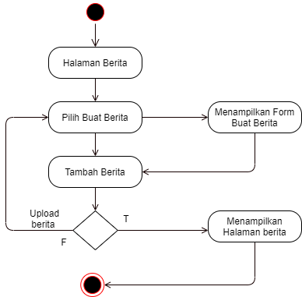

Gambar 3.6 Activity Diagram Berita

- Activity Diagram Admin
1. Activity Diagram Kelola Data User
Activity ini menjelaskan bahwa admin bisa mengelola data user pada sistem.
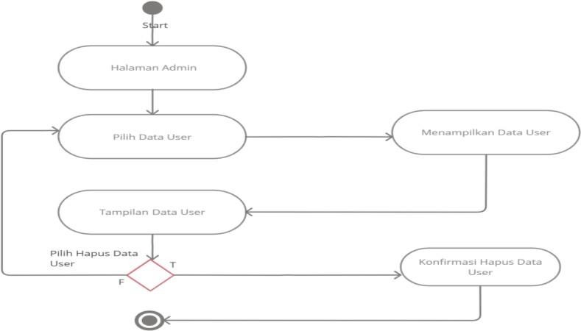

Gambar 3.7 Activity Diagram Kelola Data User

    - Perancangan Desain Database
Berikut merupakan perancangan database yang akan digunakan dalam penelitian ini.
- Conceptual Data Model (CDM)
Pada Conceptual Data Model seperti pada gambar 3.8 terdapat sembilan tabel diantaranya tb_berita, tb_bembayaran, tb_komentar, tb_user, tb_desain, tb_metode, tb_request, tb_kategori, tb_poster.
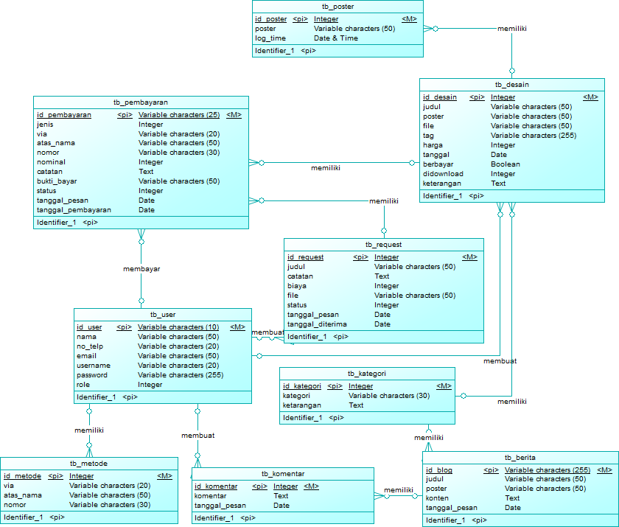

Gambar 3.8 Conceptual Data Model

- Physical Data Model (PDM)
Pada Physical Data Model dibawah ini terdapat hasil dari Conceptual Data Model dengan relasi one to many dan one to one.
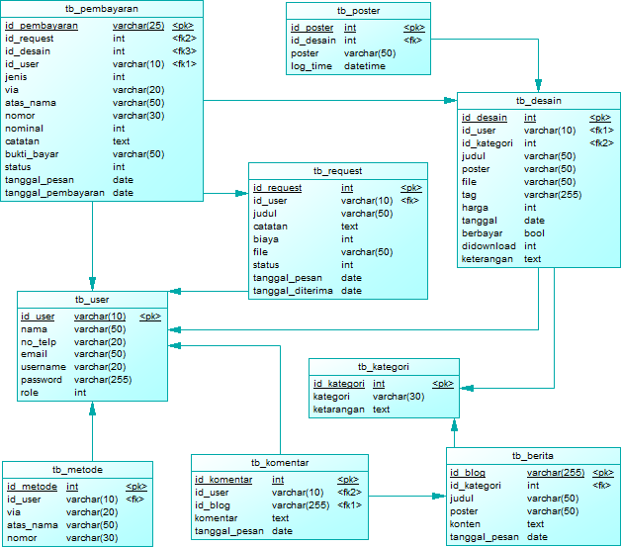

Gambar 3.9 Physical Data Model

3. Struktur Data

Struktur data ini digunakan untuk menjelaskan atribut pada setiap entitas dari database yang telah dibuat. Berikut adalah struktur data yang digunakan pada penelitian ini.

Tabel tb_berita

Tabel ini berisi tentang daftar berita trending dan berbagai desain yang telah di unggah.
Tabel 3.2 Tabel tb_berita

Nama Field | Tipe Data | Keterangan
Id_berita | Varchar(15) | Primary key, untuk menampung setiap berita dan desain yang ada
judul | Varchar(50) | Berisi judul berita
poster | Varchar(100) | Berisi tentang poster berita.
konten | Text | Berisi tentang berita yang telah dibuat.
tanggal | date | Berisi tanggal berita di upload.

Tabel tb_pembayaran

Tabel ini berisi data pembayaran pembayara yang sudah selesai.

Tabel 3.3 Tabel tb_pembayaran

Nama Field | Tipe Data | Keterangan
Id_pembayaran | Varchar(15) | Primary key, untuk menampung setiap pengiriman yang  ada
jenis | Varchar(100) | Berisi tentang status pembayaran.
via | Varchar(100) | Berisi tentang  jenis layanan yang dilakukan.
atas_nama | Varchar(50) | Berisi tentang bukti pengiriman.
Nomor | Varchar(30) | Berisikan tentang nomor pembayaran.
nominal | Integer | Berisikan tentang nominal pembayaran.
catatan | Text | Berisikan tentang catatan pembayaran.
bukti_bayar | Varchar(50) | Berisikan tentang data bukti pembayaran.
status | Integer | Berisikan tentang status pembayaran.
tanggal_pesan | Date | Berisikan tentang tanggal pemesanan.
tanggal_pembayaran | Date | Berisikan tentang tanggal pembayaran.

Tabel tb_komentar

Tabel ini berisi tentang daftar komentar terkait desain dan berita trending yang telah diunggah.
Tabel 3.4 Tabel tb_komentar

Nama Field | Tipe Data | Keterangan
Id_komentar | Integer | Primary key, untuk menampung setiap komentar yang ada
komentar | Text | Berisikan data komentar dari pengguna.
tanggal | Date | Berisi tanggal pembuatan komentar.

Tabel tb_request

Tabel ini berisi tentang permintaan request yang dilakukan oleh user kepada admin.
Tabel 3.5 Tabel tb_request
Nama Field | Tipe Data | Keterangan
Id_request | Integer | Primary key, untuk menampung setiap request yang ada
judul | Varchar(50) | Berisi tentang judul setiap request.
catatan | Text | Berisi tentang catatan setiap request.
biaya | Integer | Berisi tentang biaya request.
file | Varchar(50) | Berisi tentang file request yang telah dilakukan.
status | Integer | Berisi tentang status dari request.
tanggal_pesan | Date | Berisi tentang tanggal pemesanan request.
tanggal_diterima | Date | Berisi tentang tanggal penerimaan request.

Tabel tb_user

Tabel ini berisi tentang daftar user yang akan menggunakan sistem ini.
Tabel 3.6 Tabel tb_user
Nama Field | Tipe Data | Keterangan
Id_user | Varchar(15) | Primary key, untuk menampung setiap id_user yang ada.
nama | Varchar(50) | Berisi tentang nama pengguna.
no_telp | Varchar(100) | Berisi tentang nomor telephone pengguna.
email | Varchar(50) | Berisi tentang email pengguna.
username | Varchar(20) | Berisi tentang username pengguna.
password | Varchar(255) | Berisi tentang password pengguna.

Tabel tb_desain

Tabel ini berisi tentang data desain yang telah di upload oleh pengguna.
Tabel 3.7 Tabel tb_desain
Nama Field | Tipe Data | Keterangan
Id_desain | Varchar(50) | Primary key, untuk menampung setiap id_desain yang ada.
judul | Varchar(100) | Berisi tentang judul desain.
poster | Varchar(50) | Berisi tentang gambar poster desain.
file | Varchar(50) | Berisi tentang file desain yang sudah di upload.
tag | Varchar(50) | Berisi tentang data tag pada setiap desain yang di upload.
harga | Varchar(100) | Berisi tentang harga yang ada pada setiap desain.
tanggal | Date | Berisi tentang tanggal yang ada pada setiap desain.
berbayar | Boolean | Berisi tentang status berbayar pada setiap desain yang di upload..
didownload | Integer | Berisi tentang status telah download pada setiap desain.
keterangan | Text | Berisi tentang keterangan pada setiap desain.

Tabel tb_metode

Tabel ini berisi tentang metode yang digunakan oleh pengguna sistem.
Tabel 3.8 Tabel tb_metode

Nama Field | Tipe Data | Keterangan
Id_metode | Integer | Primary key, untuk menampung setiap metode yang ada
via | Text | Berisikan tentang metode pembayaran yang dilakukan
atas_nama | Date | Berisi tentang data nama pembayar.

Tabel tb_kategori

Tabel ini berisi tentang data kategori yang terdapat dalam sistem.
Tabel 3.9 Tabel tb_kategori

Nama Field | Tipe Data | Keterangan
Id_kategori | Integer | Primary key, untuk menampung setiap kategori yang ada
kategori | Varchar(30) | Berisikan tentang data kategori dalam sistem.
keterangan | Text | Berisi tentang data keterangan.

Tabel tb_poster

Tabel ini berisi tentang data poster yang telah di upload oleh pengguna dalam sistem.
Tabel 3.10 Tabel tb_poster

Nama Field | Tipe Data | Keterangan
Id_poster | Integer | Primary key, untuk menampung setiap data poster yang ada.
poster | Varchar(50) | Berisikan tentang data poster .
log_time | Date & Time | Berisi tentang data tanggal dan waktu.

    - Perancangan User Interface
Perancangan user interface ini bertujuan untuk memberikan suatu gambaran secara sederhana tentang tampilan aplikasi yang akan dibuat. Berikut ini merupakan desain interface :

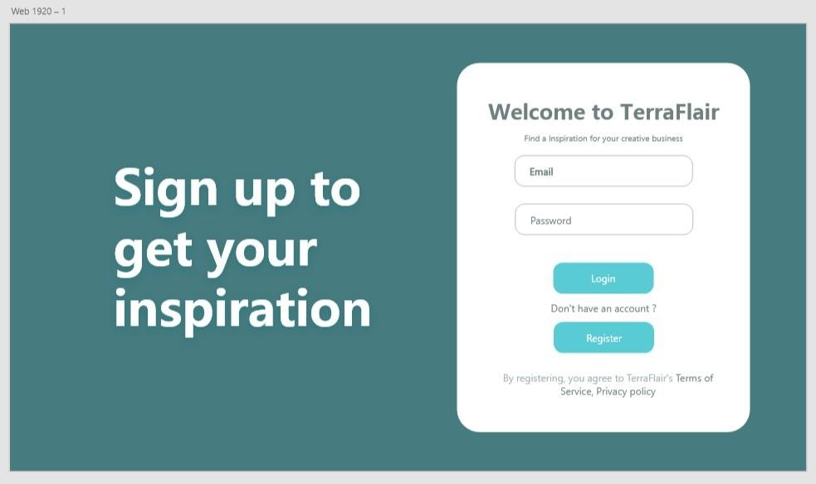
- Login

Gambar 3.10 Halaman Login
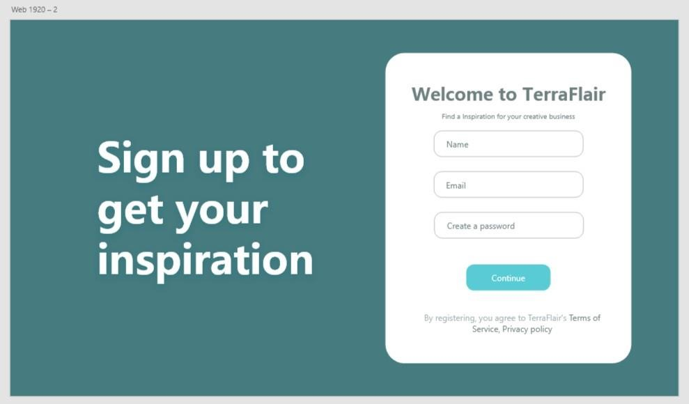
- Register

Gambar 3.11 Halaman Register

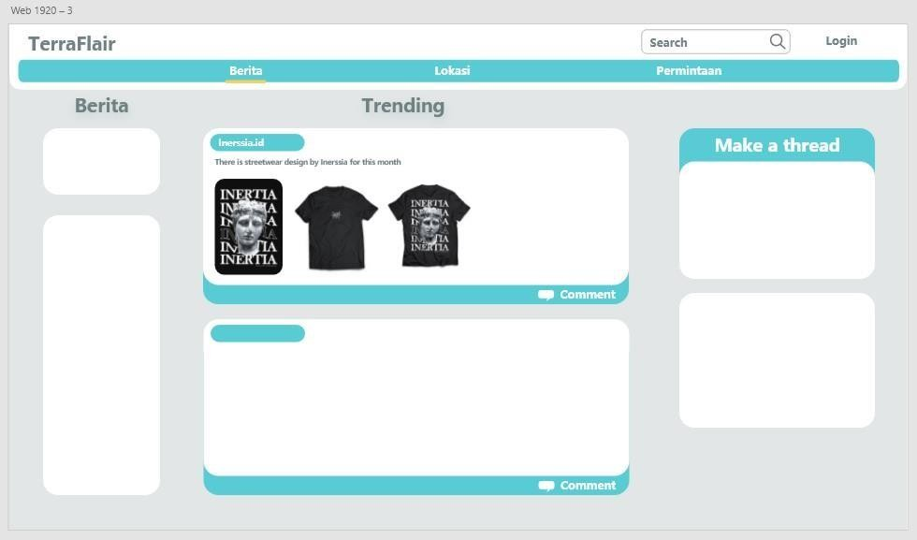
- Halaman Berita dan Desain

Gambar 3.12 Halaman Berita dan Desain

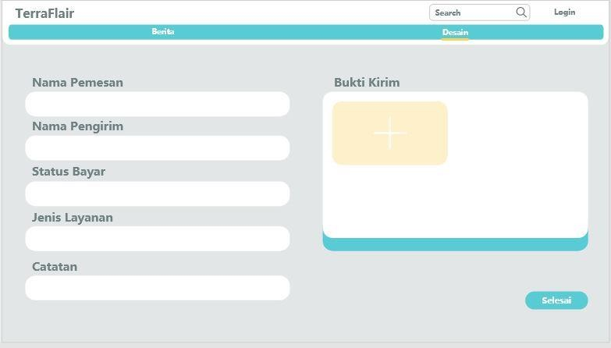
- Halaman Pengiriman

Gambar 3.13 Halaman Pengiriman

- Request
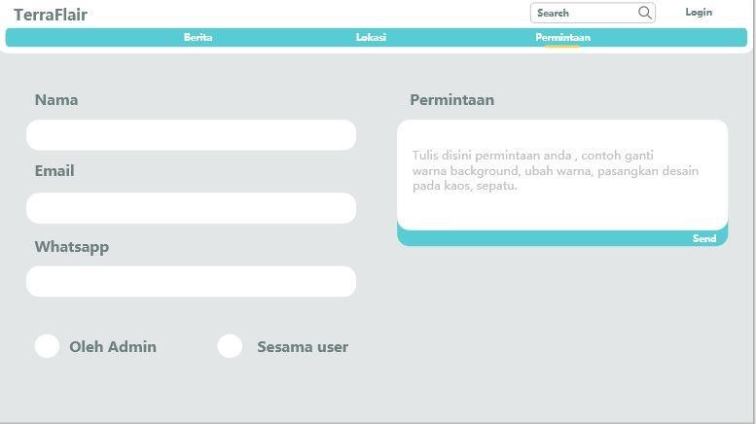

Gambar 3.14 Halaman Request

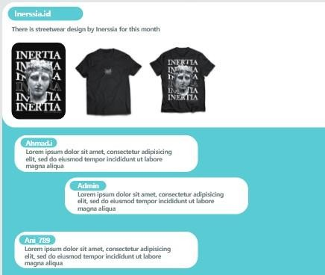
- Halaman Komentar

Gambar 3.15 Halaman Komentar

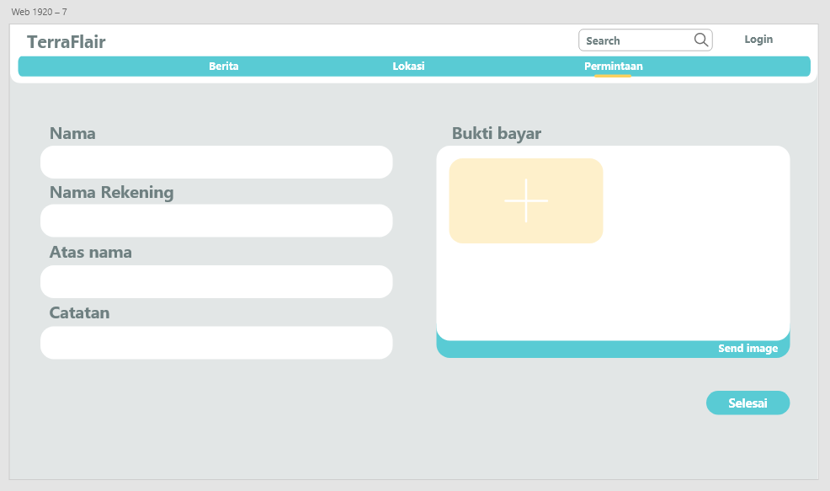
- Halaman Pembayaran

Gambar 3.16 Halaman Pembayaran

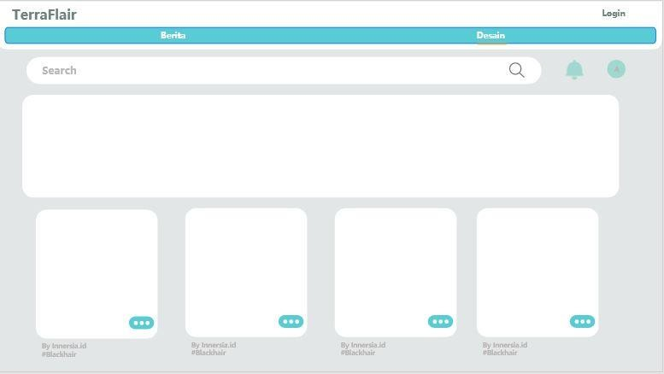
- Halaman Display Desain

Gambar 3.17 Halaman Display Desain

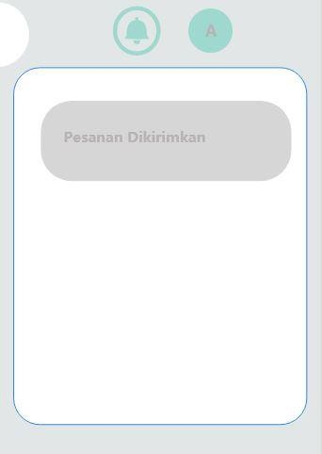
- Halaman Notifikasi
Gambar 3.17 Halaman Notifikasi

